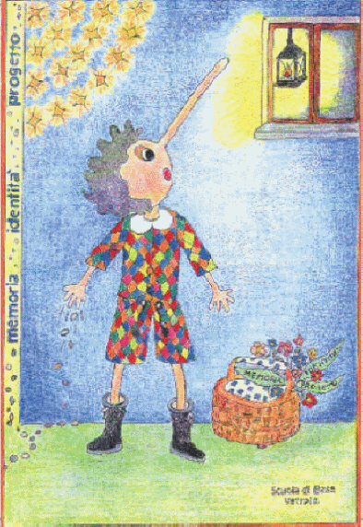
DIREZIONE DIDATTICA STATALE DI VETRALLA

Tuoni fulmini e saette
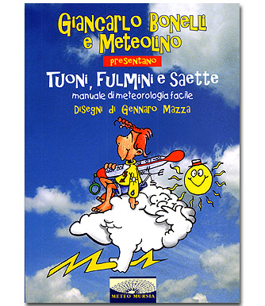

Come si forma le neve?
Che cos’è un temporale?
Come si formano i fulmini?
Di che colore è la pioggia?

Gli alunni della scuola primaria e della scuola media incontreranno il colonnello Giancarlo Bonelli, volto meteo di RaiDue

Sabato 11 Novembre 2006
Aula Magna “Porfirio Fantozzini”
Scuola Primaria di Vetralla
Ore 10.30
La cittadinanza è invitata a partecipare
________________________________________________________________________________________________________________________________________

